臺北醫學大學今日北醫-TMU Today: 50週年校慶系列活動～名譽醫學博士與學 ... Page 1of 1
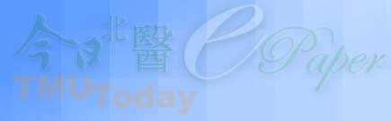
50週年校慶系列活動～名譽醫學博士與學生領袖座談會
本校於50週年校慶慶祝典禮，頒贈阮仲洲、吳元煌、伍焜玉、林榮錦先生四位之「臺北醫學大學名譽醫學博士學位」，因他們努力與奉獻，造就了非凡的成就。因此，在頒贈典禮之後，特於當天（ 6月1日）下午，假誠樸廳舉辦「名譽醫學博士與學生領袖座談會」活動，希望透過與他們的對談，讓現在的年輕學子與社團領袖獲得無數的啟發，進而創造自己成功的未來。（文 /學生事務處）
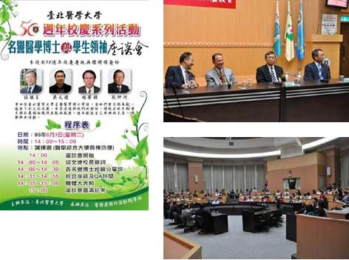
由 joycechin 發表於 July 30, 2010 02:18
PM
收藏此文：


«
教學大樓川堂美化，海報張貼佈告欄建置完成
| 回到電子報首頁
| 北醫大社團開創新氣象～
98學年度第 2學期社
http://blog.tmu.edu.tw/tmubt/008820.html
2010/9/28
團評鑑頒獎暨暑期服務隊授旗典禮 »

